**化学工程学院研究生网络复试注意事项**

我院的网络远程复试主要采用“钉钉(DingTalk)”平台，“腾讯会议”作为辅机位。

参加复试考生应按报考学院要求准备好软硬件条件和环境，提前安装指定软件，并按报考学院要求配合完成网络远程复试测试。如考生未进行测试，导致复试时出现网络设备问题，由考生承担由此造成的一切后果。基本要求如下：

1）**良好的网络环境。**(建议使用宽带（WIFI）网络或畅通的4G/5G 网络。)

2）**提前准备调试好硬件设备。**1台电脑（必须能外接摄像头、麦克风和音响设备。如果电脑本身配置的摄像头、话筒效果较好，可直接使用；如果效果不理想，需要额外配备）、1部智能手机（或电脑）、手机支架。**尽可能使用电脑及有线网络进行视频面试，**如有困难，及时向学院反映，做好沟通。联系方式：0571-88320932。

3）考生面试时，全程正面免冠朝向摄像头，保持坐姿端正，保证头肩部及双手出现在视频画面正中间。考生复试应开启两台设备摄像头，主机位设备（钉钉）摄像头对准考生本人（视角如图1所示），辅机位设备（腾讯会议）摄像头从考生侧后方45°拍摄，要保证从考生面前和身后完整拍摄到考生全身、考生考试屏幕能清晰地被复试专家组看到（视角如图2所示）。

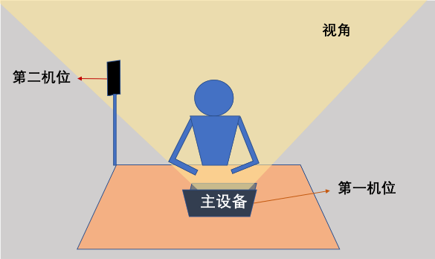 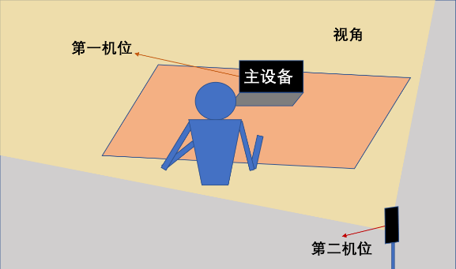

图1 主机位视角 图2 辅机位视角

4）**软件安装。**复试前考生须在电脑（手机）上安装钉钉、腾讯会议软件（APP），建议首选电脑+有线网络，用中国研究生招生信息网报名时填写的手机号注册钉钉账号，进行实名认证。

**5）环境要求。**选择独立、无干扰、明亮不逆光、可封闭的场所，确保复试空间安静整洁，复试期间严禁他人进入复试空间。除复试要求的设备和物品外，复试场所考生座位1.5 米范围内不得存放任何书刊、报纸、资料、电子设备等。提前熟悉复试流程和软件操作，确保面试全程网络稳定、畅通，视频画面清晰，音频传输流畅。复试前需向复试小组360度旋转摄像头，展示周围环境，复试小组认可后方可开始面试。面试期间，复试组可随时要求考生旋转摄像头，复查考试环境，考生不配合者，面试终止，取消面试成绩。

**6）考生形象姿态要求。**衣着得体，保持面部清晰可见，头发不能遮挡耳朵、不能戴耳饰、不能加滤镜美颜，复试全程禁止使用耳机；考生面试时，全程正面免冠朝向摄像头，保持坐姿端正，保证头肩部及双手出现在视频画面正中间。全程视线不离开屏幕。

**7）考生分组。**学院（学位点）复试前会进行随机分组，面试分组确定后，考生可以登录钉钉在组织构架中查看所在的面试组。

**8）关注钉钉消息。**在工作秘书进行操作后，考生会收到钉钉的通知消息，完成三个步骤：信息核对；在线签署《诚信复试承诺书》；上传资格审查材料。

**9）设备调试与心理测试。**复试前（具体调试时间详见后续学院通知），工作秘书会组织本组考生进行复试设备调试，并完成心理测试环节，请考生准备好准考证、身份证，提前进入远程复试系统等待。

**10）复试当天，**调试好设备（电量充足、网络畅通、设备齐全等），提前进入远程复试系统。在候场区做好准备，自觉服从工作人员的管理。如系统或网络出现状况，不要慌张，应即刻和报考学院取得联系，复试老师及技术人员将会根据实际情况做出安排。

**11）准时参加。**考生应按照报考学院通知的复试时间准时参加远程在线复试的备考，无特殊原因未按照报考学院通知时间到场备考的，迟到15 分钟以上或复试过程中未经报考学院同意擅自操作复试终端设备退出复试考场的视为放弃复试资格

**12）严格遵守复试纪律。**按照《浙江工业大学2021年硕士研究生网络远程复试考场规则》及学院相关要求参加复试。复试结束后，考生应按复试组老师要求退出网络复试考场。退出考场后，考生不得再进入候考室或复试考场。

**13）诚信复试**。研究生招生考试是国家教育考试，复试工作是研究生招生考试的重要组成部分，复试须由本人独立完成。复试内容属于国家机密级，严禁以任何形式透露或泄露复试相关信息。复试过程中，须保持网络通畅，须关闭移动设备录屏、音乐、闹钟等可能影响正常复试的应用程序，全程不得关闭摄像头和话筒，诚信回答各环节专家提问，不以任何形式作弊。对在复试过程中有违规行为，按照《国家教育考试违规处理办法》（教育部令33号）等规定严肃处理。